**第7节 栈和队列（解析版）**

第二章 程序设计基础知识  
本题库配套信息学奥赛一本通（初赛真题解析）第86页-第89页真题在线评测。  
本套题目共14题，满分70分，配合书本学习，事半功倍。

您的姓名： [填空题] *

_________________________________

一、单项选择题（共11题，每题5分，共计55分;每题有且仅有一个正确选项）

1.下图中所使用的数据结构是（）。  
  
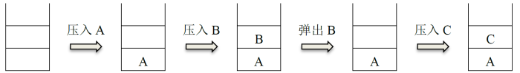 [单选题] *

|  |
| --- |
| A.哈希表 |
| B.栈(正确答案) |
| C.队列 |
| D.二叉树 |

**答案解析：**图中描述的是一个后进先出的容器表达，因此是栈。

2.设栈S的初始状态为空，元素a，b，c，d，e，f依次入栈S，出栈的序列为b，d，f，e，c，a，则栈S的容量至少应该是（）。 [单选题] *

|  |
| --- |
| A. 6 |
| B. 5 |
| C. 4(正确答案) |
| D. 3 |

**答案解析：**满足”后进先出“原则，栈最多元素时是 4 个，从上到下依次为 f，e，c，a。下图每一列描述了栈内元素的变化情况（最下面的是栈底）。

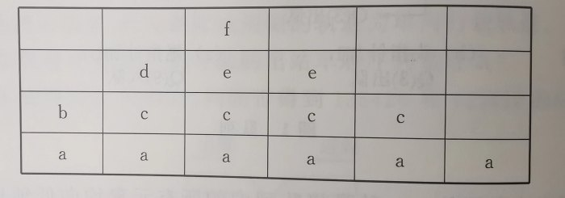

3.有六个元素FEDCBA 从左至右依次顺序进栈，在进栈过程中会有元素被弹出栈。问下列哪一个不可能是合法的出栈序列（）？ [单选题] *

|  |
| --- |
| A.EDCFAB |
| B.DECABF |
| C.CDFEBA(正确答案) |
| D.BCDAEF |

**答案解析：**C 选项中当 C 出栈，此时 F 是被压在 E 下，不可能先于 E 出栈。如下图

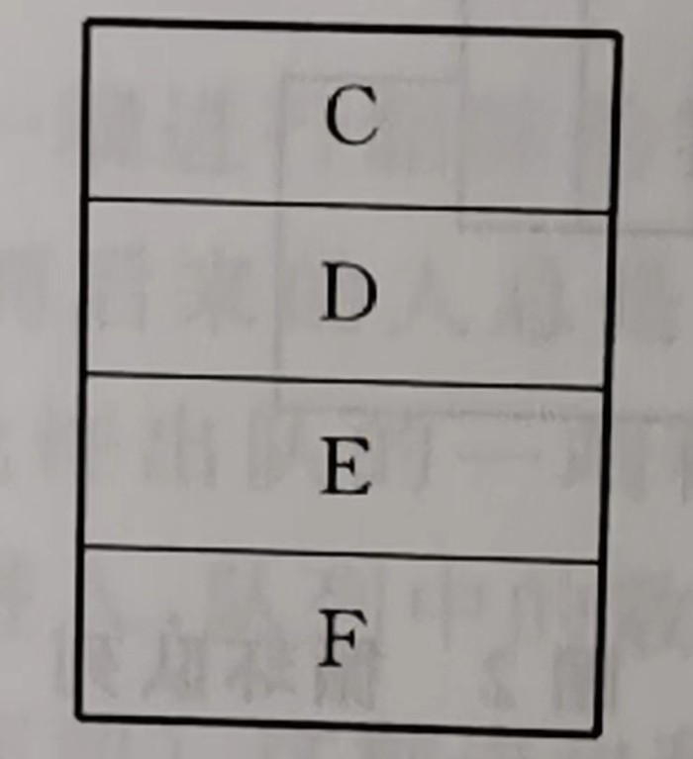

4.元素R1、R2 、R3、R4、R5入栈的顺序为R1 、R2、R3 、R4 、R5。如果第1个出栈的是R3 ，那么第5个出栈的不可能是（）。 [单选题] *

|  |
| --- |
| A. R1 |
| B. R2(正确答案) |
| C. R4 |
| D. R5 |

**答案解析：**【分析】 R3出栈时，R2为栈顶，R1在R2之下，肯定晚于R2之后出栈，R2不可能最后一个出栈，自然不会是第5个出栈。

选项 A 的可以出栈顺序为 R3,R4,R5,R2,R1；

选项 C 的可人出栈顺序为 R3,R2,R1,R5,R4；

选项 D 的可以出栈顺序为 R3,R2,R1,R4,R5。

5.如果一个栈初始时为空，且当前栈中的元素从栈底到栈顶依次为a, b, c(如右图所示)，另有元素d已经出栈，则可能的入栈顺序是（）。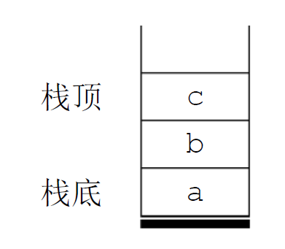 [单选题] *

|  |
| --- |
| A.a, d, c, b |
| B.b, a, c, d |
| C.a, c, b, d |
| D.d, a, b, c(正确答案) |

**答案解析：**【分析】栈的性质决定了栈里面三个元素的相对入栈顺序是 a，b，c，结合四个选项，只有 D 选项符合 a，b，c 三个元素的相对位置。

6.今有一空栈S，对下列待进栈的数据元素序列a,b,c,d,e,f依次进行进栈，进栈，出栈，进栈，进栈，出栈的操作，则此操作完成后，栈S的栈顶元素为（）。 [单选题] *

|  |
| --- |
| A.f |
| B.c(正确答案) |
| C.a |
| D.b |

**答案解析：**【分析】按照题目意思模拟一下即可。  
操作：进栈当前栈(带方括号表示栈顶元素)为 [a]；

操作：进栈当前栈(带方括号表示栈顶元素)为 a，[b]；

操作：出栈当前栈(带方括号表示栈顶元素)为 [a];

操作：进栈当前栈(带方括号表示栈顶元素)为 a，[c]；

操作：进栈当前栈(带方括号表示栈顶元素)为 a，c，[d]；

操作：出栈当前栈(带方括号表示栈顶元素)为 a，[c]。

7.表达式a * (b + c) * d 的后缀形式是（）。 [单选题] *

|  |
| --- |
| A. a b c d * + * |
| B. a b c + * d *(正确答案) |
| C. a * b c + * d |
| D. b + c * a * d |

**答案解析：**【分析 1】本题考查数据结构中的栈与后缀表达式的计算方法。后缀表达式的计算过程是从左往右遇到数值就进栈，遇到一个运算符就将栈顶的两个数值弹出进行运算，将结果进栈。如果该式子的运算顺序和题干中的运算顺序一致即是答案。如图

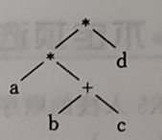

【分析 2】[分析2]通过加括号和去括号的方法来求解，先针对上面的表达式添加上括号:

((a * (b + c) * d )

然后一层层去掉括号，并将运算符放在括号的右边。

(a * (b + c)) d *

a (b + c) * d *

ab c + * d *

8.对于入栈顺序为a, b, c, d, e, f, g 的序列，下列（）不可能是合法的出栈序  
列。 [单选题] *

|  |
| --- |
| A. a, b, c, d, e, f, g |
| B. a, d, c, b, e, g, f |
| C. a, d, b, c, g, f, e(正确答案) |
| D. g, f, e, d, c, b, a |

**答案解析：**【分析】考查栈的相关知识。可以逐一尝试模拟操作。  
a,b,c,d,e,f,g：每个元素入栈后立即出栈。  
a,d,c,b,e,g,f：入栈 a,弹出 a;入栈 bed,弹出 dcb；入栈 e，弹出e；入栈fg，弹出gf。  
g,f,e,d,c,b,a：先把所有字母进栈，再依次出栈。  
正确选项中，无论如何操作，都不可能使得 b 出现在 c 的前面。

9.广度优先搜索时，需要用到的数据结构是（）。 [单选题] *

|  |
| --- |
| A. 链表 |
| B. 队列(正确答案) |
| C. 栈 |
| D. 散列表 |

**答案解析：**广度优先搜索，即 bfs，使用的数据结构是队列，而深度优先搜索 dfs 使用的数据结构是 栈。

10.向一个栈顶指针为hs 的链式栈中插入一个指针s 指向的结点时，应执行（）。 [单选题] *

|  |
| --- |
| A. hs->next = s; |
| B. s-＞next = hs; hs = s;(正确答案) |
| C. s->next = hs->next; hs->next = s; |
| D. s->next = hs; hs = hs->next; |

**答案解析：**本题考察数据结构基础知识。栈顶为 hs，此时 s 要进栈，由于是链式栈，所以首先将 s 的下一个节点位置指向 hs ，然后把 hs 所指向的地址。

11.（）是一种先进先出的线性表。 [单选题] *

|  |
| --- |
| A.栈 |
| B.队列(正确答案) |
| C.哈希表(散列表) |
| D.二叉树 |

**答案解析：**队列是一个抽象的数据结构，它有先进先出的特性，不过值得量提的是它即能够用线性表表示，同样也能用链表表示。

二、不定项选择题（共3题，每题5分，共计15分；每题有一个或多个正确选项，多选或少选均不得分）

1.元素R1、R2 、R3、R4、R5入栈的顺序为R1 、R2、R3 、R4 、R5。如果第1个出栈的是R3 ，那么第5个出栈的可能是（）。 *

|  |
| --- |
| A.R1(正确答案) |
| B.R2 |
| C.R4(正确答案) |
| D.R5(正确答案) |

**答案解析：**【分析】栈的特点是先进后出，因为R1比R2先进，因此肯定在R2后出栈。  
A 选项的入栈出栈次序为R1进，R2进，R3进，R3出，R2出，R4进，R5进，R5出，R4出，R1出。

C 选项的入栈出栈次序为R1进，R2进，R3进，R3出，R2出，R1出，R4进，R5进，R5出，R4出。

D 选项的入栈出栈次序为R1进，R2进，R3进，R3出，R2出，R1出，R4进，R4出，R5进，R5出。

2.如果一个栈初始时为空，且当前栈中的元素从栈底到栈顶依次为a, b, c(如右图所示)，另有元素d已经出栈，则可能的入栈顺序有（）。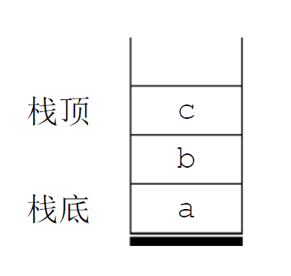 *

|  |
| --- |
| A.a, b, c, d(正确答案) |
| B.b, a, c, d |
| C.a, c, b, d |
| D.d, a, b, c(正确答案) |

**答案解析：**【分析】栈的性质决定了栈里面三个元素的相对入栈顺序是a,b,c,结合四个选项，A、D选项符合a,b,c三个元素的相对位置。A选项的出入栈顺序为a进,b进，c进,d出;D选项的出入栈顺序为d进,d出a进,b进,c进。

3.对于入栈顺序为a, b, c, d, e, f, g 的序列，下列（）不可能是合法的出栈序列。 [单选题] *

|  |
| --- |
| A. a, b, c, d, e, f, g |
| B. a, d, c, b, e, g, f |
| C. a, d, b, c, g, f, e(正确答案) |
| D. g, f, e, d, c, b, a |

**答案解析：**【分析】C选项因为b比c先入栈,不可能比c先出栈。

A 选项的出入栈顺序为a进，a出，b进，b出,c进，c出，d进，d出，e进，e出，f进，f出，g进，g出。

B 选项的出入栈顺序为a进，a出，b进，c进,d进，d出，c出，b出，e进，e出，f进，g进，g出，f出。

D 选项的出入栈顺序为a进，b进，c进，d进,e进，f进，g进，g出，f出，e出，d出，C出，b出，a出。